TC_3__LoginTestRunner2021_06_16_21_55_03.png

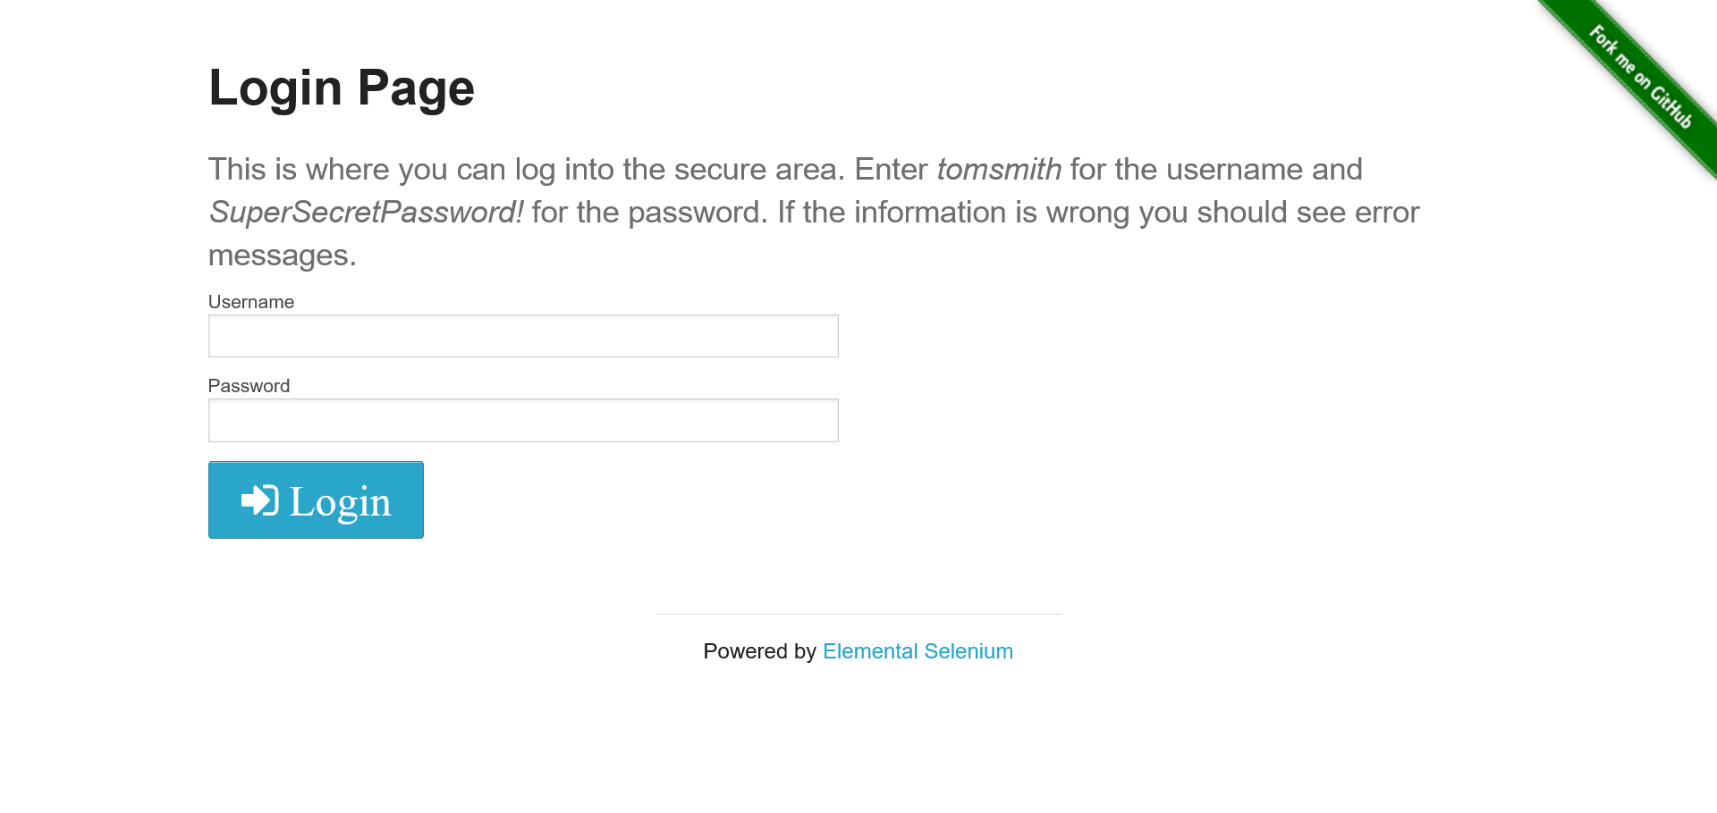

TC_3__LoginTestRunner2021_06_16_21_55_22.png

